Profetul Mohammed
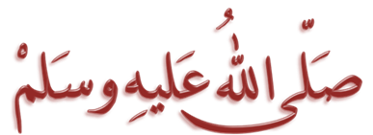
în Biblie
محمد صلى الله عليه وسلم في الإنجيل

Site-ul: www.onereason.org

Traducere:
EUROPEAN ISLAMIC RESEARCH CENTER (EIRC)
المركز الأوروبي للدراسات الإسلامية
& Mariam Oana
Revizuit de: Alina Luminiţa Crăciun

WWW.ISLAMLAND.COM
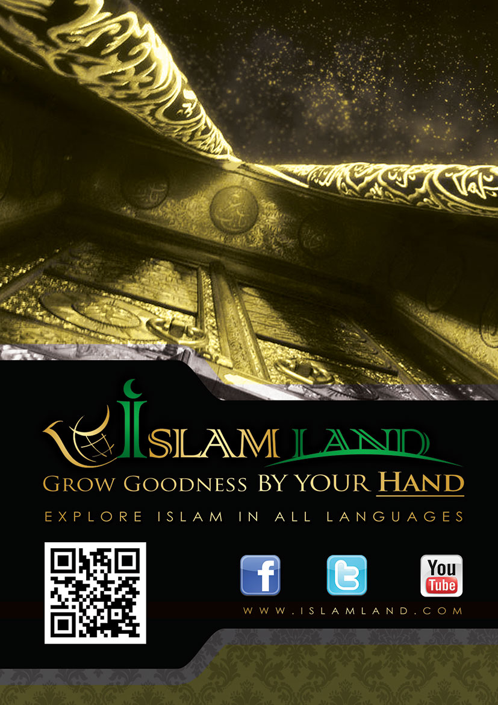
În numele lui Allah Ar-Rahman (Preamilostivul),
Ar-Rahīm (Prea Îndurătorul)
Introducere

Ideea că Biblia conține profeții cu privire la venirea lui Mohammed (ﷺ) s-ar putea să îi surprindă pe mulți oameni. Nu este greu de înțeles de ce, din moment ce percepția generală pe care oamenii o au față de Mohammed (ﷺ) este aceea că el (ﷺ) nu are nicio legătură cu Profeții sau cu profețiile din Biblie. Cu toate acestea, o privire atentă asupra vieții lui Mohammed (ﷺ) ne va arăta cu claritate faptul că el (ﷺ) a susținut aceleași învățături fundamentale cu care au venit Profeții biblici și, de asemenea, că a călăuzit milioane de oameni să facă același lucru. Într-adevăr, datorită învățăturilor lui Mohammed (ﷺ), milioane de musulmani, din timpurile sale și până în zilele noastre, i-au onorat pe Isus, Moise și Avraam (Pacea fie asupra lor!).
În această cărticică, veți descoperi modul în care Biblia prezice venirea unui Profet arab și anume Profetul Mohammed (ﷺ). Deși există numeroase profeții cu privire la Mohammed (ﷺ) în textul Bibliei, ne vom concentra mai întâi pe capitolul 42 al Cărții lui Isaia, care face parte din Vechiul Testament.
Despre ce vorbește capitolul 42 din Cartea lui Isaia?

Capitolul 42 al Cărții lui Isaia conține o profeție. Isaia afirmă că:
„(…) cele dintâi lucruri s-au împlinit şi vă vestesc altele noi (…)” [Isaia, 42:9]
Isaia începe capitolul prin îndreptarea atenției noastre către o persoană foarte specială pe care Dumnezeu o va trimite. El o descrie ca fiind:
„(…) Robul Meu, pe care-L sprijin, Alesul Meu, în care Îşi găseşte plăcere Sufletul Meu (…)” [Isaia, 42:1]
Cel puțin trei dintre numele Profetului Mohammed (ﷺ) sunt menționate aici: „robul” – „alesul” și „cel în care Își găsește plăcerea Sufletul Meu”.
Profetul Mohammed (ﷺ) este cunoscut drept robul lui Dumnezeu, în arabă ‘Abd Allah.
„Alesul” este „Mustafa” din limba arabă, iar acesta este un alt nume al Profetului Mohammed (ﷺ).
Cel în care Sufletul lui Dumnezeu „Își găsește plăcerea” arată că această persoană este iubită de Dumnezeu. Habib Allah din limba arabă înseamnă „cel iubit de Dumnezeu”, iar acesta este un alt nume al Profetului (ﷺ).

Locația acestei persoane speciale
Isaia dezvăluie, de asemenea, locația acestei persoane speciale, spunând:
„Pustiul şi cetățile lui să înalțe glasul! Satele locuite de Chedar să-şi înalțe glasul! Locuitorii din Sela să chiuie de veselie: să strige de bucurie din vârful munților!” [Isaia, 42:11]
Cele două cuvinte cheie folosite sunt „Chedar” și „Sela”, amândouă indicând o locație exactă pentru această persoană specială. Dintre toate locurile de pe Pământ pe care Isaia le-a menționat, el a ales să sublinieze tocmai locurile lui Chedar și Sela, fapt pentru care trebuie să le acordăm o atenție specială.
Cine este Chedar și unde a locuit?
Vechiul Testament ne spune că acesta a fost unul dintre fiii lui Ismael (Pacea fie asupra sa!):
„Iată numele fiilor lui Ismael, după numele lor, după neamurile lor: Nebaiot, întâiul născut al lui Ismael; Chedar, Adbeel, Mibsam.” [Geneza, 25:13]
Ismael este unul dintre fiii lui Avraam (Pacea fie asupra lor!). Vechiul Testament ne spune că acesta a locuit într-un loc numit Paran:
„(Ismael) A locuit în pustiul Paran şi mama sa i-a luat o nevastă din ţara Egiptului.” [Geneza, 21:21]
Mulți interpreți creștini ai Bibliei susțin că Paran se află în Arabia. În comentariul său cu privire la Biblie, Clarke a spus:
„El a locuit în pustiul Paran – despre acest loc se crede în general că ar fi o parte a unui deșert aparținând de Arabia Petraea (Arabia stâncoasă), aflată în vecinătatea muntelui Sinai, iar acesta pare a fi sensul său în scrierile sacre.”
Mai mult decât atât, Dicționarul biblic al lui Strong ne spune, de asemenea:
„Paran – un deșert din Arabia.”
Putem determina, de asemenea, locația descendenților lui Ismael (Pacea fie asupra sa!), cunoscuți drept ismaeliți, ca fiind în Arabia. Conform Dicționarului biblic al lui Harper, termenul de „ismaeliți” este sinonim cu cel de „madianiți”. Putem observa aceasta din povestea lui Iosif din Geneza:
„Madianiţii l-au vândut în Egipt lui Potifar, un dregător al lui Faraon, şi anume căpetenia străjerilor.” [Geneza, 37:36]
„Iosif a fost dus în Egipt; şi Potifar, dregătorul lui Faraon, căpetenia străjerilor, un egiptean, l-a cumpărat de la ismaeliţii care-l aduseseră acolo.” [Geneza, 39:1]
Așadar, aceste două cuvinte, madianiții și ismaeliții, se referă la același popor. Știm că, din punct de vedere geografic, zona biblică Madian este localizată în partea vestică a Arabiei Saudite de astăzi. Mai jos, aveți harta biblică tipică alături de harta acelorași zone din zilele noastre:
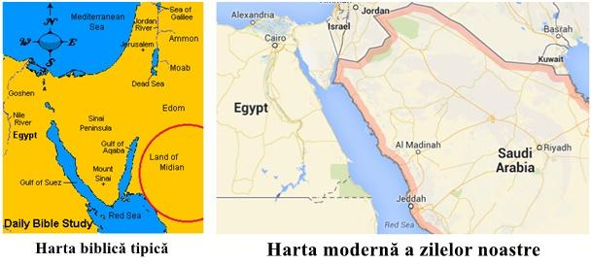
Chedar și fiii săi sunt, de asemenea, relaționați în mod specific cu Arabia:
„Prorocire asupra Arabiei. Veţi petrece noaptea în tufele Arabiei, cete de negustori din Dedan! (…) s-a isprăvit cu toată slava Chedarului.” [Isaia, 21:13-16]
„Arabia şi toţi voievozii Chedarului erau negustorii tăi şi-ţi aduceau miei, berbeci şi țapi.” [Ezechiel, 27:21]
Învățatul în domeniul Noului Testament, Charles Foster, a spus despre Chedar:
„Cu alte cuvinte, în ceea ce privește pământul lui Chedar, fiecare cititor obișnuit cu geografia Arabiei îl va recunoaște ca fiind delimitarea cea mai precisă a ținutului Hijaz (Arabia Saudită vestică), aceasta incluzând și orașele sale faimoase, Mecca și Medina.”
În încheiere, amintim că am stabilit faptul că Ismael (Pacea fie asupra sa!) și descendenții săi, în mod special Chedar, au locuit în zona cunoscută în zilele noastre drept Arabia Saudită.
Este adevărat că Arabia Saudită este o regiune geografică amplă, însă folosirea cuvântului „Sela” indică locația cu exactitate. Locul la care se referă versetul biblic este, de fapt, orașul Medina, deoarece „Sela” este numele unui munte faimos aflat în acest oraș. Trebuie reținut faptul că Medina este orașul Profetului Mohammed (ﷺ).
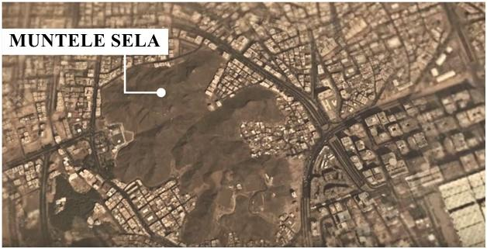
Ioan Botezătorul și preoții

În Evanghelia după Ioan, câțiva preoți evrei l-au chestionat pe Ioan Botezătorul cu privire la trei persoane despre care aflaseră din Scripturile lor. Aceștia l-au întrebat:
„(…) «Tu cine eşti?» ~ El a mărturisit şi n-a tăgăduit: a mărturisit că nu este el Hristosul. ~ Şi ei l-au întrebat: «Dar cine eşti? Eşti Ilie?» Şi el a zis: «Nu sunt!» «Eşti Prorocul?» Şi el a răspuns: «Nu!»” [Evanghelia după Ioan, 1:19-21]
„Ei i-au mai pus următoarea întrebare: «Atunci de ce botezi dacă nu eşti Hristosul, nici Ilie, nici Prorocul?»” [Evanghelia după Ioan, 1:25]
Preoții așteptau trei oameni, după cum fusese prezis în cărțile lor. De aceea, ei au întrebat despre Hristos, Ilie (Pacea fie asupra lor) și „Prorocul”. Cine este acest „Proroc”? Aceasta nu poate fi o referire la Isus (Pacea fie asupra sa!), căci el este Hristosul.
Privind la o copie a Bibliei cu referințe comparate, aflăm că acest cuvânt – „Prorocul”, care apare în Evanghelia după Ioan 1:25, face referire la o profeție din Deuteronom 18:18, din Vechiul Testament, care menționează, de asemenea, venirea unui Profet.
Râul Iordan este locul în care Isus și Ioan (Pacea fie asupra lor) s-au întâlnit.
Dumnezeu i-a vorbit lui Moise (Pacea fie asupra sa!) pe muntele Sinai, conform Leviticului 25:1.
Conform Deuteronomului, 18:18, Dumnezeu îi vorbește Profetului Moise (Pacea fie asupra sa!), spunându-i că va ridica un Profet asemenea lui, cu anumite caracteristici evidente identificabile:
„Le voi ridica din mijlocul fraţilor lor un Proroc ca tine, voi pune Cuvintele Mele în gura lui, şi el le va spune tot ce-i voi porunci Eu. ~ Şi dacă cineva nu va asculta de Cuvintele Mele, pe care le va spune el în Numele Meu, Eu îi voi cere socoteală.” [Deuteronom, 18:18-19]
În această profeție, Dumnezeu îi spune lui Moise (Pacea fie asupra sa!) că va ridica un Profet asemenea lui, care va fi din „mijlocul fraților lor”. Din moment ce aceste versete îi sunt adresate lui Moise (Pacea fie asupra sa!) și poporului evreu, atunci „frații” menționați aici sunt frații poporului evreu.
Avraam (Pacea fie asupra sa!), strămoșul națiunii evreiești, a avut doi fii, Ismail și Isaac (Pacea fie asupra lor) (Geneza, 21). Urmașii lui Isaac (Pacea fie asupra sa!) sunt evreii, iar urmașii lui Ismael (Pacea fie asupra sa!) sunt arabii.
În limbajul Vechiului Testament, cuvântul „frații” poate face referire la evrei înșiși (Numeri 32:6) sau la verișorii ancestrali ai evreilor, așa cum sunt arabii, edomiții și alții (a se vedea Deuteronom 2:4, 8 pentru a vedea cum este folosit termenul „frați”). Așadar, arabii sunt considerați a fi frații evreilor.

Moise și Mohammed (Pacea și binecuvântarea lui Allah fie asupra lor!)

Unii oameni pot pretinde că Isus (Pacea fie asupra sa!) este noul Profet la care se face referire în Deuteronom 18:18. Cu toate acestea, „Profetul” menționat în Ioan, 1:25 nu poate fi Isus (Pacea fie asupra sa!), deoarece acesta este descris ca fiind o persoană diferită de „Hristosul”. În plus, versetul ne informează că Profetul va avea aceleași caracteristici „ca” Moise (Pacea fie asupra sa!). Isus (Pacea fie asupra sa!) a fost foarte diferit de Moise (Pacea fie asupra sa!), însă cum rămâne cu Mohammed (ﷺ)?
Tabelul de mai jos compară viețile acestor trei oameni:

Descriere | Moise | Mohammed | Isus
Naştere naturală |  |  | X
Căsătorit |  |  | X
Copii |  |  | X
A unit diferite triburi sub o singură cauză |  |  | X
Om de stat
A supraviețuit unor atentate |  |  | X
A fost forțat de dușmani să emigreze |  |  | X
Victorie asupra dușmanilor |  |  | X
Cauză naturală a morții |  |  | X
A adus legi noi |  |  | X
Respins de propriul popor (ex. evrei/arabi), apoi acceptat |  |  | X
Adorat ca Dumnezeu/Fiu al lui Dumnezeu (după moarte) | X | X
Rasă evreiască |  | X
A chemat oamenii la adorarea doar a lui Allah, Unicul

Nu este nicio îndoială că Moise (Pacea fie asupra sa!) și Mohammed (ﷺ) sunt foarte asemănători. Mulți istorici care au studiat viețile lui Moise (Pacea fie asupra sa!) și Mohammed (ﷺ) au remarcat existența a nenumărate similitudini între ei. Regretatul pastor James L. Dow (1908-1977), cel care a scris Dicționarul biblic Collins, a scris sub numele lui Moise (Pacea fie asupra sa!):
„Singura persoană din istorie care poate fi asemănată cu el, chiar și în mică măsură, este Mohammed.”
Până acum, toate dovezile ne conduc la concluzia că Mohammed (ﷺ) este Profetul menționat în Ioan 1:25.
Există încă numeroase persoane care îl resping pe Mohammed (ﷺ) doar pentru simplul fapt că el (ﷺ) nu a fost evreu (adică nu era dintre fiii lui Isaac, pacea fie asupra sa!). Însă, știm că Profeți precum Noe (Pacea fie asupra lor), care sunt, de asemenea, menționați în Biblie, nu erau nici ei evrei.

Urmașii lui Avraam (Pacea fie asupra sa!)

Conform Bibliei, Dumnezeu i-a făcut o promisiune lui Avraam (Pacea fie asupra sa!) cu privire la descendenții săi:
„Voi pune Legământul Meu între Mine şi tine şi sămânța ta după tine, din neam în neam; acesta va fi un legământ veşnic, în puterea căruia Eu voi fi Dumnezeul tău şi al seminției tale după tine.” [Geneza, 17:7]
În acest verset, putem observa că Dumnezeu îi promite lui Avraam (Pacea fie asupra sa!) că va avea un legământ cu descendenții săi. Acesta a fost îndeplinit de Dumnezeu prin trimiterea de Profeți dintre descendenții lui Isaac (precum Daniel, Iacob Isus etc.) evreilor. Însă promisiunea pe care Dumnezeu i-a făcut-o lui Avraam (Pacea fie asupra sa!) a fost pentru toți descendenții săi, fapt pentru care este logic că aveau să fie trimiși Profeți și dintre descendenții celuilalt fiu al lui Avraam, Ismael (Pacea fie asupra lor!).
În Vechiul Testament, Dumnezeu i-a ales pe descendenții lui Ismael (arabii) pentru o binecuvântare specifică:
„Dar şi cu privire la Ismael te-am ascultat. Iată, îl voi binecuvânta, îl voi face să crească şi îl voi înmulți nespus de mult; doisprezece voievozi va naşte, şi voi face din el un neam măreț.” [Geneza, 17:20]
Conform acestui verset, Dumnezeu îi vorbește lui Avraam (Pacea fie asupra sa!) despre un „neam măreț”, care va proveni de la Ismael (Pacea fie asupra sa!). Acesta este un alt motiv pentru care Dumnezeu a trimis Profeți dintre arabi; cum ar fi putut Dumnezeu să se refere la o națiune ca fiind măreață dacă aceasta urma să fie una de necredincioși?! Măreția lor este definită de credința în Dumnezeu și de supunerea în fața Lui.
Putem observa că Mohammed (ﷺ) se potrivește descrierii acelui Profet dintre descendenții lui Ismael (Pacea fie asupra sa!), care i-a chemat pe oameni să revină la religia lui Avraam (Pacea fie asupra sa!).
Mohammed (ﷺ) a provenit într-adevăr din acea națiune de conducători menționată în Geneza 17:20. Cartea Genezei ne spune că Avraam (Pacea fie asupra sa!) i-a lăsat pe soția sa (Hagar) și pe Ismael (Pacea fie asupra sa!) în pustiul Paran (Geneza 21:21), loc care, conform istoricilor, se află în Arabia. Ismael (Pacea fie asupra sa!) a crescut și s-a stabilit în Arabia, unde a avut 12 fii, unul dintre aceștia fiind Chedar (Geneza 25:13). Isaia 21:13-17 confirmă faptul că descendenții lui Chedar se aflau în Arabia. Este binecunoscut faptul că Mohammed (ﷺ) a fost un descendent direct al lui Chedar.
În Dicționarul biblic al lui Davis, se afirmă că neamul lui Chedar este „un trib provenind de la Ismael (…) iar din rândul acestuia s-a ridicat în cele din urmă Mohammed.”
În Medina (orașul spre care a emigrat Mohammed ﷺ), au existat anumite triburi evreiești care s-au stabilit acolo, deoarece așteptau sosirea unui Profet. Mai mult decât atât, Ben Shalom, conducătorul rabinilor din Medina, l-a acceptat pe Mohammed (ﷺ) ca Profet, a cărui venire fusese prezisă în Scripturile lor.

Arborele genealogic simplificat al Profeților Mohammed și Isus (Pacea și binecuvântarea lui Allah fie asupra lor!)

Mai jos, găsiți un tabel, care conține arborele genealogic simplificat al Profeților Mohammed și Isus (Pacea și binecuvântarea lui Allah fie asupra lor!):

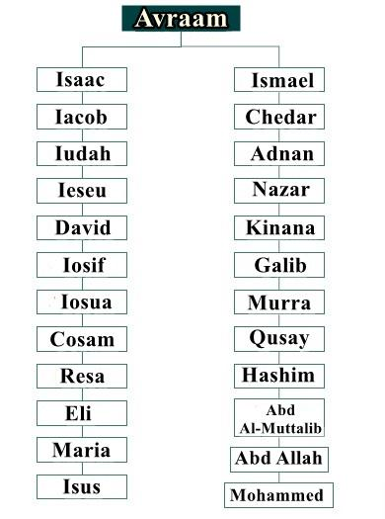
Acum, să observăm anumite versete interesante din Cartea lui Isaia, capitolul 42, care vorbesc despre un Mesager din Arabia…

Mesagerul din Arabia

Vechiul Testament a prezis venirea unui Profet din Arabia, care avea să facă parte dintre descendenții lui Chedar. Versetele capitolului 42 din Cartea lui Isaia descriu venirea celui pe care Dumnezeu îl numește a fi „Trimisul Meu” (Isaia 42:19).
Mesagerul avea să fie din „satele locuite de Chedar” (Isaia 42:11), fapt care înseamnă că Mesagerul avea să fie din Arabia, din moment ce acesta este locul unde se aflau satele descendenților lui Chedar, așa cum găsim în Isaia 21:13-17.
Mesagerul avea să le dea „Judecata”, „lumina” și „Legea” păgânilor, aceasta fiind o referire la neevrei (Isaia, 42:1-6), iar el avea să fie un războinic, care avea să fie întâi persecutat, apoi avea să lupte și să îi învingă pe idolatri (Isaia 42:13-17).
Descrierea i se potrivește cu exactitate lui Mohammed (ﷺ). El (ﷺ) provine din Arabia și a fost un descendent direct al lui Chedar; a fost persecutat, după care a luptat și i-a învins pe adoratorii de idoli. Profetul (ﷺ) a adus „judecata” și „Legea” pentru poporul arab lipsit de legi (arabii sunt clasați ca fiind neevrei), devenind conducătorul Peninsulei Arabice.

Triburile evreiești din Medina

Este important de remarcat faptul că, din punct de vedere istoric, știm că numeroase triburi evreiești se aflau în Medina înainte de venirea Profetului (ﷺ). Atât istoricii poporului evreu, cât și cei ai musulmanilor au înregistrat acest fapt.
Istoricul american Salo Baron, cel mai proeminent istoric al evreilor aparținând generației sale, a înregistrat aceasta în cartea sa – „Istoria socială și religioasă a evreilor”, în care a spus:
„Prezența iudaică și influența acesteia de-a lungul acestei regiuni a înflorit cu putere în timpul primelor câteva secole ale erei noastre. Procesul este justificat de numeroasele referințe simpatice cu privire la evrei și iudaism din literatura arabă preislamică. Până în secolul al VI-lea, este clar că triburile evreiești au dominat Yathrib (Medina).”
Întrebarea care se naște pornind de la aceasta este următoarea: de ce existau atât de multe triburi evreiești în Medina? Răspunsul este acela că învățații evrei știau despre Profeția din Isaia și așteptau cu nerăbdare venirea unui nou Profet. Istoria islamică înregistrează faptul că, de fiecare dată când apărea o dispută între evreii și arabii din Medina, evreii obișnuiau să îi tachineze pe vecinii lor arabi păgâni spunându-le:
„Când Profetul nostru va sosi, vă vom distruge (…)”
La rândul său, Nobilul Coran afirmă acest lucru. Allah (Dumnezeu) spune:
„Oare nu a fost un semn pentru ei (faptul că) îl cunosc cei înțelepți dintre fiii lui Israel?” [Traducerea sensurilor Nobilului Coran, 26:197]

Ce va aduce această persoană specială?

Isaia ne informează cu privire la faptul că această persoană specială va aduce ceva nou. Oamenilor li se va cere:
„Cântați Domnului o cântare nouă, cântați laudele Lui până la marginile Pământului (…)” [Isaia, 42:10]
Afirmația „o cântare nouă” înseamnă o lege nouă, o formă nouă de adorare, iar aceasta este exact ceea ce înseamnă islamul. Accentul existent aici pe „cântarea cea nouă” cântă Slava lui Dumnezeu pe întreg Pământul. Nobilul Coran se deschide cu afirmația:
„Toată Slava şi Mulţumirea (şi Preamărirea) Îi aparţin (doar) lui Allah, Domnul tuturor lumilor”, iar această frază este recitată de musulmanii din întreaga lume în timpul rugăciunilor zilnice.
Unii creștini cred că Isaia a făcut o profeție despre Isus (Pacea fie asupra sa!). Atunci când analizăm viața lui Isus (Pacea fie asupra sa!), așa cum a fost portretizată în Noul Testament, vom observa că acesta nu este cazul. Noua cântare nu poate face referire la Isus (Pacea fie asupra sa!), deoarece el (Pacea fie asupra sa!) s-a supus și a urmat Legea lui Moise (Pacea fie asupra sa!) de-a lungul întregii sale vieți. Isus (Pacea fie asupra sa!) nu a cântat un nou cântec, ci el (Pacea fie asupra sa!) a cântat același cântec ca Moise (Pacea fie asupra sa!), Tora. În Evanghelia după Matei, Isus (Pacea fie asupra sa!) a spus:
„Căci adevărat vă spun, câtă vreme nu va trece Cerul şi Pământul, nu va trece o iotă sau o frântură de slovă din Lege, înainte ca să se fi întâmplat toate lucrurile. ~ Aşa că, oricine va strica una din cele mai mici din aceste porunci şi va învăţa pe oameni aşa, va fi chemat cel mai mic în Împărăţia Cerurilor; dar oricine le va păzi şi va învăţa pe alţii să le păzească, va fi chemat mare în Împărăţia Cerurilor.” [Evanghelia după Matei, 5:18-19]
Mai mult decât atât, discipolii lui Isus (Pacea fie asupra sa!) au urmat, de asemenea, Legea lui Moise (Pacea fie asupra sa!), chiar și după ce Isus (Pacea fie asupra sa!) a plecat.

Cui va fi el trimis?

Isaia a pus accentul pe misiunea universală a persoanei care urma să vină, menționând că el va face un:
„(…) legământ al poporului, ca să fii Lumina neamurilor.” [Isaia, 42:6]
Neamurile fac referire la neevrei. Nobilul Coran confirmă faptul că Profetul Mohammed (ﷺ) a fost trimis pentru întreaga omenire, evrei și păgâni deopotrivă. În Nobilul Coran, Dumnezeu spune:
„Şi Noi nu te-am trimis (o, Mohammed) decât ca vestitor şi prevenitor pentru toată lumea, însă cei mai mulţi dintre oameni nu ştiu.” [Traducerea sensurilor Nobilului Coran, 34:28]
Versetul din Isaia nu poate face referire la Isus (Pacea fie asupra sa!), deoarece, în Evanghelia după Matei, Isus (Pacea fie asupra sa!) spune:
„(…) Eu nu sunt trimis decât la oile pierdute ale casei lui Israel.” [Evanghelia după Matei, 15:24]
Mai departe, Isaia afirmă că Dumnezeu îi va „(…) duce pe orbi pe un drum necunoscut de ei, îi voi povățui pe cărări neștiute de ei (…)” [Isaia, 42:16]
Arabii păgâni din timpul Profetului Mohammed (ﷺ) se potrivesc în mod perfect acestei descrieri, deoarece lor nu le fusese trimis niciun Mesager înainte de Mohammed (ﷺ). Nobilul Coran dă mărturie cu privire la aceasta, Dumnezeu spunând că Mohammed (ﷺ) a fost trimis pentru ca:
„(…) să previi un neam, căruia nu i-a venit niciun prevenitor mai înainte de tine (…)” [Traducerea sensurilor Nobilului Coran, 32:3]
Versetul din Isaia nu poate face referire la Isus (Pacea fie asupra sa!) deoarece poporul său, israeliții, primiseră deja, mai înainte, Tora și o multitudine de Profeți de la Dumnezeu. Mai jos, este o listă care cuprinde doar o parte dintre Profeții trimiși israeliților, printre aceștia fiind inclus și Isus (Pacea fie asupra sa!):
- Moise
- Aaron
- Iosua
- Samuel
- Natan
- David
- Solomon
- Micaia
- Osea
- Amos
- Mica
- Ilie
- Elisei
- Iona
- Isaia
- Ioel
- Habacuc
- Țefania
- Ieremia
- Ezechiel
- Daniel
- Hagai
- Zaharia
- Maleahi
- Isus
Isaia a subliniat faptul că această persoană specială va fi trimisă celor „ce se încred în idoli ciopliți şi zic idolilor turnați: «Voi sunteţi dumnezeii noştri!»” [Isaia, 42:17]
La începutul Profeției lui Mohammed (ﷺ), întreaga Arabie era alcătuită din idolatri.
Din nou, aceasta nu poate fi o referire la Isus (Pacea fie asupra sa!), deoarece poporul său, israeliții, era monoteist, nu idolatru.
Mai mult decât atât, Isus (Pacea fie asupra sa!) le-a spus în mod explicit discipolilor săi să se ferească de idolatria păgânilor, exact opusul a ceea ce a prezis Isaia. Evanghelia după Matei spune că:
„Aceştia sunt cei doisprezece pe care i-a trimis Isus, după ce le-a dat învăţăturile următoare: «Să nu mergeţi pe calea păgânilor (…)»” [Evanghelia după Matei, 10:5]

Un războinic care se va lupta cu dușmanii lui Dumnezeu

Isaia afirmă că această persoană va fi un războinic și că „(…) înaintează ca un viteaz, Îşi stârnește râvna ca un om de război; înalţă glasul, strigă, Îşi arată puterea împotriva vrăjmașilor Săi.” [Isaia, 42:13]
De-a lungul istoriei, Dumnezeu i-a tratat cu severitate pe cei care au persistat în necredință în ciuda faptului că le-a fost trimisă călăuzirea. Profetul Mohammed (ﷺ) a trebuit să se angajeze în multe bătălii cu dușmanii idolatri ai lui Dumnezeu, pe care i-a înfrânt într-un final.
Prin comparație, Isus (Pacea fie asupra sa!) nu a triumfat asupra dușmanilor săi, deoarece, conform creștinilor, el (Pacea fie asupra sa!) a fost sacrificat de aceștia. Mai mult decât atât, Isus (Pacea fie asupra sa!) nu a fost interesat de bătălii, el (Pacea fie asupra sa!) nefiind un războinic, ci un pacifist conform Noului Testament. El (Pacea fie asupra sa!) a spus lucruri precum:
„(…) toţi cei ce scot sabia de sabie vor pieri.” [Evanghelia după Matei, 26:52]
„«Împărăţia Mea nu este din lumea aceasta», a răspuns Isus. «Dacă ar fi Împărăţia Mea din lumea aceasta, slujitorii Mei s-ar fi luptat (…)»” [Evanghelia după Ioan, 18:36]

Ce va realiza?
Isaia ne oferă o listă cu realizări importante înfăptuite de această persoană importantă. Cea mai măreață dintre acestea este aceea că idolatrii „(…) vor fi acoperiți de rușine (…)” [Isaia, 42:17]
Nu numai că Profetul Mohammed (ﷺ) a cucerit Mecca, capitala păgână a Arabiei, ci, mai mult decât atât, la finalul vieții sale, după doar 23 de ani de la Profeție, Arabia renunțase la idolatrie și Îl adora pe Singurul Dumnezeu Adevărat, Dumnezeul lui Avraam (Pacea fie asupra sa!).
Acest fapt nu îi poate fi atribuit lui Isus (Pacea fie asupra sa!), din moment ce creștinii înșiși au fost umiliți (și „acoperiți de rușine”) timp de sute de ani după Isus (Pacea fie asupra sa!). Ei au fost persecutați pe când se aflau sub stăpânirea Imperiului Roman, care era format din idolatri. Ei i-au executat pe unii dintre adepții lui Isus (Pacea fie asupra sa!), așa cum a fost cazul lui Petre și Pavel. Creștinii au fost torturați și chiar au ajuns hrană pentru lei.

O avertizare de la Dumnezeu
Într-un final, Isaia încheie cu o admonestare:
„Ascultaţi, surzilor; priviți şi vedeți, orbilor! (…) Ai văzut multe, dar n-ai luat seama la ele; ai deschis urechile, dar n-ai auzit. (…) Cine vrea să ia aminte la ele şi să asculte pe viitor?” [Isaia, 42:18-23]
Pare clar faptul că „surdul și orbul” despre care Isaia vorbește în acest verset face referire la persoana care îl respinge pe Profetul Mohammed (ﷺ). Cine dintre voi va ține seama de Dumnezeu prin cunoașterea lui, cine va „asculta” și „va lua aminte pe viitor”?

Răspunsuri la câteva obiecții comune
Unii creștini pot ridica anumite obiecții, cum că musulmanii nu ar trebui să folosească Biblia drept dovadă în sprijinul Profetului Mohammed (ﷺ), deoarece tot ei susțin că Biblia este modificată – cu alte cuvinte, nu poate fi folosită în niciun fel.
Dovada principală cu privire la Profeția lui Mohammed (ﷺ) este și va fi întotdeauna Coranul cel miraculos, care i-a fost revelat lui de către Dumnezeu, prin intermediul îngerului Gabriel (Pacea fie asupra sa!). Din Îndurare față de evrei și creștini (despre care se vorbește în mod respectuos în Nobilul Coran, unde sunt numiți oamenii Cărții), Dumnezeu Cel Atotputernic a oferit o dovadă adițională pentru întreaga omenire cu privire la Profeția sa. După cum a demonstrat această cărticică, aceasta poate fi găsită chiar în propriile lor Scripturi, așa cum este cazul Cărții lui Isaia.
Trebuie observat faptul că musulmanii cred că multor Profeți, precum Moise și Isus (Pacea fie asupra lor!), le-au fost oferite Scripturi de către Dumnezeu. Deși este adevărat faptul că Bibliile existente astăzi nu conțin în întregime Cuvântul original al lui Dumnezeu, numărul mare de versiuni diferite ale Bibliei dovedind acest lucru, musulmanii nu au nicio îndoială că Mohammed (ﷺ) este menționat în Biblie, deoarece Dumnezeu spune în Nobilul Coran:
„(…) Şi Eu voi prescrie pentru aceia care au frică şi achită caritatea anuală obligatorie (az-zakāh) şi cei care cred în Semnele Noastre, ~ Pentru aceia care îl urmează pe Trimis, Profetul neînvățat (Mohammed), despre care află scris la ei în Tora şi în Evanghelie (…)” [Traducerea sensurilor Nobilului Coran, 7:156-157]
Într-adevăr, unul dintre numele Coranului este „Al-Furqan”, semnificând criteriul de a face deosebirea dintre adevăr și falsitate, fapt pentru care Nobilul Coran reprezintă autoritatea supremă pentru adevăr. Este Scriptura religioasă cea mai de încredere existentă astăzi și aceasta datorită păstrării sale într-o stare perfectă de-a lungul timpului.
Datorită descoperirii Manuscriselor de la Marea Moartă, știm că această Carte a lui Isaia este, probabil, cea mai de încredere Carte (în ceea ce privește păstrarea textuală) din întregul Vechi Testament. Manuscrisele de la Marea Moartă sunt o colecție de texte descoperite între anii 1946 și 1956 în interiorul peșterilor aflate în apropierea Mării Moarte din Iordania. Textele au o semnificație religioasă măreață, deoarece ele cuprind manuscrisele Vechiului Testament, acestea fiind cele mai vechi dintre cele care au supraviețuit timpului, datate în anul 408 î.e.n. Multe dintre aceste Manuscrise sunt fragmentare, însă, cu toate acestea, Manuscrisul de la Marea Moartă poate fi găsit în întregime și este practic identic cu ceea ce putem găsi în Cartea lui Isaia, fapt pentru care putem cita cu încredere din ea.
Pe scurt, Biblia pe care o avem astăzi nu este în totalitate de încredere, însă, în mod particular, Cartea lui Isaia este. Cititorii sunt încurajați să reflecteze la următoarea chestiune: de ce, dintre toate Cărțile Bibliei, Cartea lui Isaia cuprinde o Profeție clară cu privire la Mohammed (ﷺ) care s-a păstrat. Poate că Dumnezeu a dorit ca acesta să fie un semn pentru întreaga omenire.
Concluzii
Această cărticică descrie pe scurt câteva dintre nenumăratele versete existente în Biblie care vorbesc despre venirea lui Mohammed (ﷺ). Mulți creștini și evrei au acceptat islamul (literal, termenul „islam” semnifică „supunerea în fața lui Dumnezeu”), prin recunoașterea lui Mohammed (ﷺ) din Biblie. Unul dintre aceștia este regretatul pastor David Benjamin Keldani, autorul lui „Mohammed (ﷺ) în Biblie”:
„Trebuie să le reamintesc creștinilor faptul că, în afara cazului în care cred în Unicitatea absolută a lui Dumnezeu și renunță la credința în trei persoane, ei, cu siguranță, nu cred în Adevăratul Dumnezeu… Vechiul Testament și Coranul condamnă doctrina celor trei persoane în ceea ce Îl privește pe Dumnezeu; Noul Testament nici nu susține aceasta în mod expres și nici nu apără această doctrină, și, chiar dacă există în el anumite referiri și indicii cu privire la Trinitate, acesta nu are nicio autoritate, deoarece nu a fost nici văzut, nici scris de Hristos însuși și nici în limba pe care o vorbea. De asemenea, nu a existat în forma sa actuală și nici în ceea ce privește conținutul până la cel puțin două secole după el.” (pastorul David Benjamin Keldani, B.D. – 1867-1940)
În Nobilul Coran, Dumnezeu le spune creștinilor și evreilor să îl urmeze pe Profetul menționat în propriile lor cărți:
„(…) Şi Eu voi prescrie pentru aceia care au frică şi achită caritatea anuală obligatorie (az-zakāh) şi cei care cred în Semnele Noastre, ~ Pentru aceia care îl urmează pe Trimis, Profetul neînvățat (Mohammed), despre care află scris la ei în Tora şi în Evanghelie (…)” [Traducerea sensurilor Nobilului Coran, 7:156-157]
Din moment ce a fost demonstrat în mod clar faptul că Profetul Mohammed (ﷺ) este menționat în Biblie, în continuare, vă invităm să cercetați islamul, prin citirea Traducerii sensurilor Nobilului Coran și prin învățarea a cât mai multor lucruri despre Mohammed (ﷺ). Multe persoane sunt atașate de propria lor identitate și nu vor să cerceteze alte religii, însă, islamul nu este doar o altă religie, ci este același Mesaj central al monoteismului, predicat de Moise, Isus și Avraam (Pacea fie asupra lor!). Este ultima bucățică a aceluiași Mesaj pe care Dumnezeu l-a trimis de-a lungul secolelor. Islamul ne învață să avem o relație directă cu Dumnezeu și să nu adorăm pe nimeni altcineva în afară de El Singur. De asemenea, ne învață că Dumnezeu nu este asemenea unei ființe umane și că El nu seamănă cu nimic din ceea ce ne putem imagina. Conceptul de Dumnezeu este rezumat în Nobilul Coran astfel:
„Spune (o, Mohammed): «El este Allah, (Al) Ahad (Unul și Unicul, Cel care nu are partener și în afară de care nu există altă divinitate, Unicul în Sinele Său Divin, în Atributele și Acțiunile Sale. El este Indivizibil şi nu trei în unul, așa cum spun creștinii). ~ Allah As-Samad (Cel care Îşi este Sieși de ajuns, Cel care este Perfect în Slava şi Onoarea Sa, în Atributele Sale, în Cunoaşterea Sa, în Puterea Sa, Care nu are nevoie de nimic de la creațiile Sale, dar de Care întreaga creaţie are nevoie, iar El nici nu mănâncă, nici nu bea şi nici nu moare)! ~ El nu dă naştere şi nu este născut ~ Şi nu este nimeni egal sau comparabil cu El.” [Traducerea sensurilor Nobilului Coran, 112:1-4]
În cele din urmă, călăuzirea vine de la Dumnezeu. Îi cerem lui Dumnezeu să vă călăuzească și pacea și binecuvântarea lui Dumnezeu fie asupra voastră până la finalul zilelor!

WWW.ISLAMLAND.COM

Acest termen din limba arabă (ﷺ) înseamnă „Pacea și binecuvântarea lui Allah fie asupra sa!” și este folosit de fiecare dată când este menționat numele Profetului Mohammed (ﷺ) – n. tr.
Toate citatele biblice sunt preluate din traducerea profesorului Dumitru Cornilescu, www.ebible.com (n.tr.)
Paul J. Achtemeier, Dicționarul biblic al lui Harper, San Francisco: Harper and Row, 1985
Charles Foster, Geografia istorică a Arabiei, p. 130
James D. Davis, Dicționarul biblic
Karen Armstrong, Mohammed: biografia unui Profet
Salo Baron, „Istoria socială și religioasă a evreilor”, capitolul XVI – Lumea preislamică, selecții
Maxime Rodinson, Mohammed, (Pelican, Londra, 1973), p.143, citat din Sirah lui Ibn Hisham
Greg Doudna, Datarea Manuscriselor prin metoda carbonului radioactiv
A se vedea „Pergamentul marelui Isaia”: http://dss.collections.imj.org.il/isaiah
David Benjamin Keldani, Mohammed în Scripturile lumii

